工艺文件编号方法

a.工艺文件编号组成形式
b.工艺文件特征号构成

c.工艺文件类型代号（见下表一）
工艺文件类型代号 | 工艺文件类型名称 | 工艺文件类型代号 | 工艺文件类型名称
01 | 工艺文件目录 | 10 | 工艺路线表
02 | 工艺方案 | 11 | 车间分工明细表
03 |  | 12
04 |  | 13
05 |  | 14
06 |  | 15
07 |  | 16
08 |  | 17
09 |  | 18

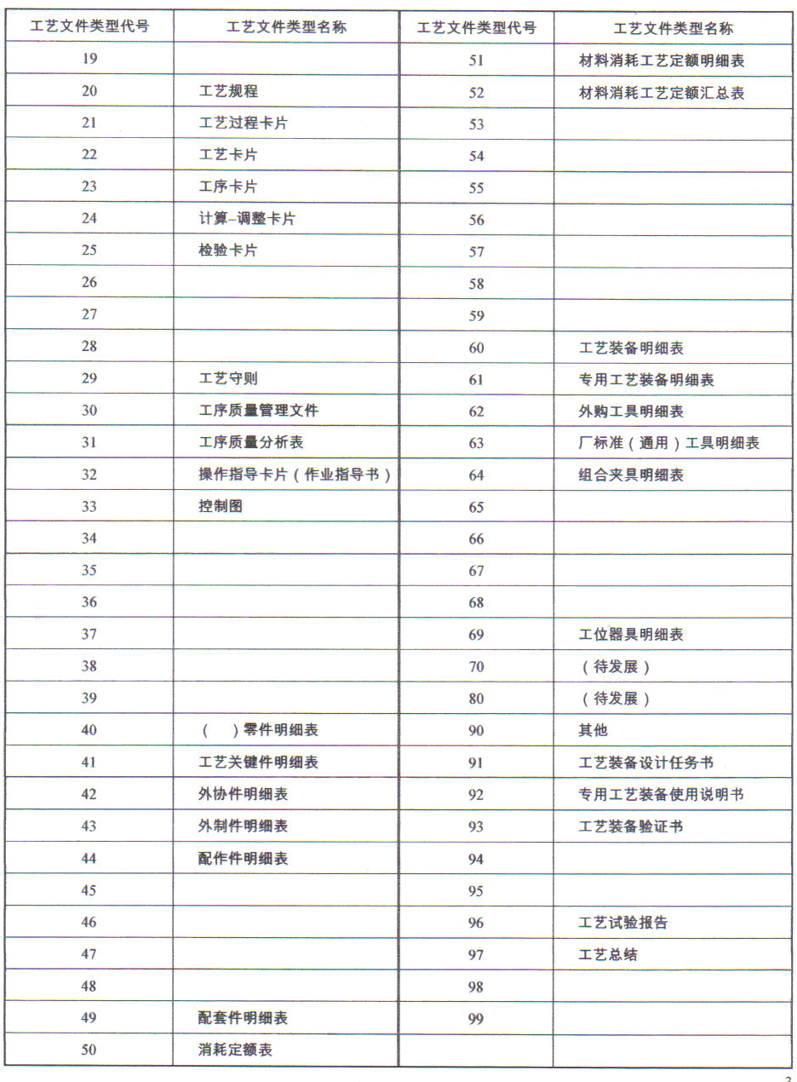

d．工艺方法代号（见下表二）
